# Grafisk analyse - https://neumorphism-day-and-night.webflow.io/

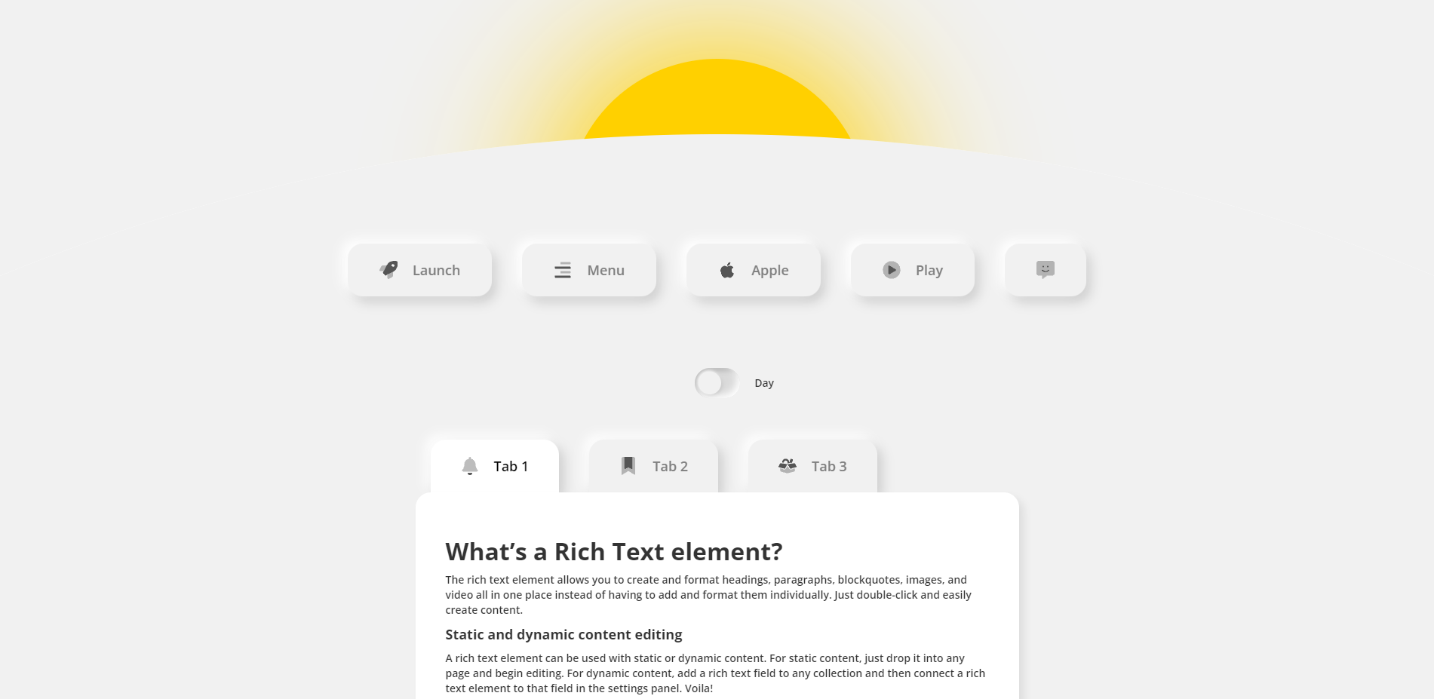

Super simpelt layout m. alle knapper centreret i midten. Kun 3 forskellige farver bliver brugt, hvor der så er lagt skygge bag flere af elementerne.

Helt hvid baggrund, med en sol. Meget lys og ren side, ingen forvirrende elementer. Meget brugervenlig.

Ingen hover-funktion på knapperne, men når der bliver trykket på knapperne, flytter skyggerne sig fra ydersiden og ender på indersiden, så det ligner at de faktisk er trykket ned.

Som om elementerne eller baggrunden har fået tillagt sig en ”sticky” funktion, som gør at baggrunden ikke følger med indholdet.

Som udgangspunkt er der ikke noget fokuselement, føler alle elementerne har samme værdi eller vigtighed.

Ligner ikke at der er grids, men måske flexbox?

Brugt meget afrundet, blød, sans Serif font.

Den appellere til en relativ bred målgruppe, da den er brugervenlig og ligetil, så alle aldre kan følge med. Dog er den måske mest iøjnefaldende for de yngre generationer, da det kunne minde lidt om et højteknologisk og stilrent design.